Лабораторная работа № 13

Статическая маршрутизация в Интернете. Планирование

Коннова Татьяна Алексеевна

Содержание

# 1 Цель работы

Провести подготовительные мероприятия по организации взаимодействия через сеть провайдера посредством статической маршрутизации локальной сети с сетью основного здания, расположенного в 42-м квартале в Москве, и сетью филиала, расположенного в г. Сочи.

# 2 Задание

1. Внести изменения в схемы L1, L2 и L3 сети, добавив в них информацию о сети основной территории (42-й квартал в Москве) и сети филиала в г. Сочи.
2. Дополнить схему проекта, добавив подсеть основной территории организации 42-го квартала в Москве и подсеть филиала в г. Сочи.
3. Сделать первоначальную настройку добавленного в проект оборудования.
4. При выполнении работы необходимо учитывать соглашение об именовании.

# 3 Выполнение лабораторной работы

Размещу необходимое оборудование на схеме cisco

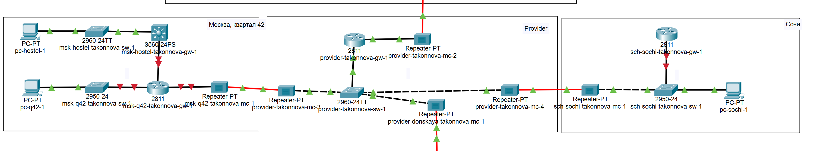

Рис. 1: Новая схема

Скорректируем таблицу VLAN(табл. 1), добавим распределение IP-адресов в Сочи (табл. 2) и для связующих разные территории линков (табл. 3).

Таблица 1: Таблица VLAN

| № VLAN | Имя VLAN | Примечание |
| --- | --- | --- |
| 1 | default | Не используется |
| 2 | management | Для управления устройствами |
| 3 | servers | Для серверной фермы |
| 4 | nat | Зарезервировано |
| 5 | q42 | Линк в сеть квартала 42 в Москве |
| 6 | sochi | Линк в сеть филиала в Сочи |
| 101 | dk | Дисплейные классы (ДК) |
| 102 | departments | Кафедры |
| 103 | adm | Администрация |
| 104 | other | Для других пользователей |
| 201 | q42-main | Основной для квартала 42 в Москве |
| 202 | q42-management | Для управления устройствами 42-го квартала в Москве |
| 301 | hostel-main | Основной для общежитий в квартале 42 в Москве |
| 401 | sochi-main | Основной для филиала в Сочи |
| 402 | sochi-management | Для управления устройствами в филиала в Сочи |

Таблица 2: Таблица IP для филиала в г. Сочи

| IP-адреса | Примечание | VLAN |
| --- | --- | --- |
| 10.130.0.0/16 | Вся сеть филиала в Сочи |  |
| 10.130.0.0/24 | Основная сеть филиала в Сочи | 401 |
| 10.130.0.1 | sch-sochi-gw-1 |  |
| 10.130.0.200 | pc-sochi-1 |  |
| 10.130.1.0/24 | Сеть для управления устройствами в Сочи | 402 |
| 10.130.1.1 | sch-sochi-gw-1 |  |

Таблица 3: Таблица IP для связующих разные территории линков

| IP-адреса | Примечание | VLAN |
| --- | --- | --- |
| 10.128.255.0/24 | Вся сеть для линков |  |
| 10.128.255.0/30 | Линк на 42-й квартал | 5 |
| 10.128.255.1 | msk-donskaya-gw-1 |  |
| 10.128.255.2 | msk-q42-gw-1 |  |
| 10.128.255.4/30 | Линк в Сочи 6 | 6 |
| 10.128.255.5 | msk-donskaya-gw-1 |  |
| 10.128.255.6 | sch-sochi-gw-1 |  |
| 10.129.0.0/16 | Вся сеть квартала 42 в Москве |  |
| 10.129.0.0/24 | Основная сеть квартала 42 в Москве | 201 |
| 10.129.0.1 | msk-q42-gw-1 |  |
| 10.129.0.200 | pc-q42-1 |  |
| 10.129.1.0/24 | Сеть для управления устройствами в сети квартала 42 в Москве | 202 |
| 10.129.1.1 | msk-q42-gw-1 |  |
| 10.129.1.2 | msk-hostel-gw-1 |  |
| 10.129.128.0/17 | Вся сеть hostel |  |
| 10.129.128.0/24 | Основная сеть hostel | 301 |
| 10.129.128.1 | msk-hostel-gw-1 |  |
| 10.129.128.200 | pc-hostel-1 |  |

На схеме предыдущего проекта разместим необходимое оборудование: 4 медиаконвертера (Repeater-PT), 2 маршрутизатора типа Cisco 2811, 1 маршрутизирующий коммутатор типа Cisco 3560-24PS, 2 коммутатора типа Cisco 2950-24, коммутатор Cisco 2950-24T, 3 оконечных устройства типа PC-PT.

Присвоим названия размещённым объектам. На медиаконвертерах заменим имеющиеся модули на PT-REPEATERNM-1FFE и PT-REPEATER-NM-1CFE для подключения витой пары по технологии Fast Ethernet и оптоволокна соответственно (рис. 2).

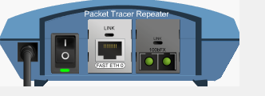

Рис. 2: Медиаконвертер с модулями PT-REPEATER-NM-1FFE и PT-REPEATER-NM-1CFE

На маршрутизаторе msk-q42-gw-1 добавим дополнительный интерфейс NM-2FE2W (рис. 3).

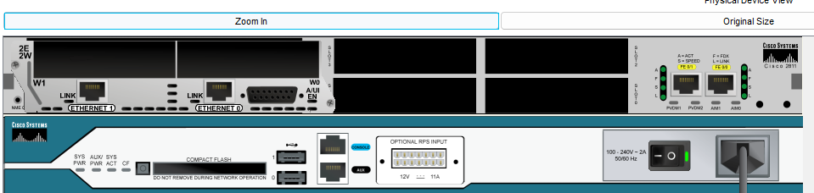

Рис. 3: Маршрутизатор с дополнительным интерфейсом NM-2FE2W

В физической рабочей области Packet Tracer добавим в г. Москва здание 42-го квартала (рис. 4), присвоим ему соответствующее название.

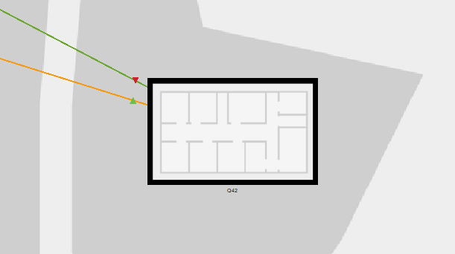

Рис. 4: Добавление здания 42-го квартала в Москве

В физической рабочей области Packet Tracer добавим город Сочи (рис. 5) и в нём здание филиала, присвоим ему соответствующее название.

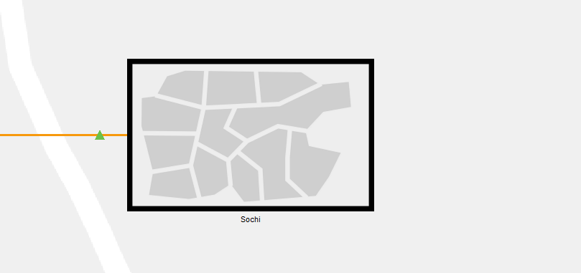

Рис. 5: Добавление нового города Сочи

Перенесем из сети «Донская» оборудование сети 42-го квартала и сети филиала в соответствующие здания.

## 3.1 Первоначальная настройка

Перейдем к первоначальной настройке оборудования. Для всех сетевых устройств установим имя хоста, доступ по паролю, telnet и ssh (рис. 6 - 15).

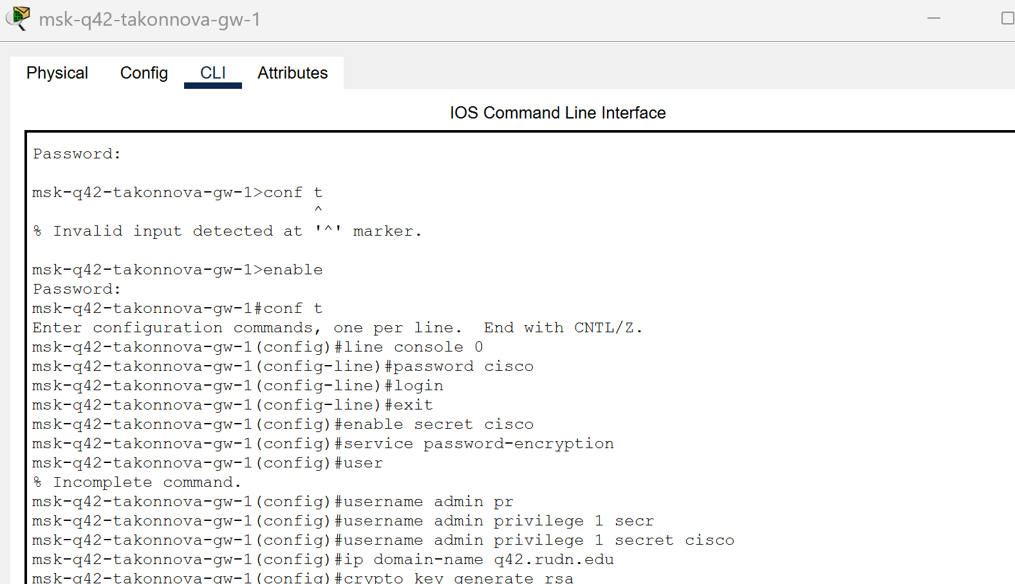

Рис. 6: Первоначальная настройка маршрутизатора msk-q42-takonnova-gw-1

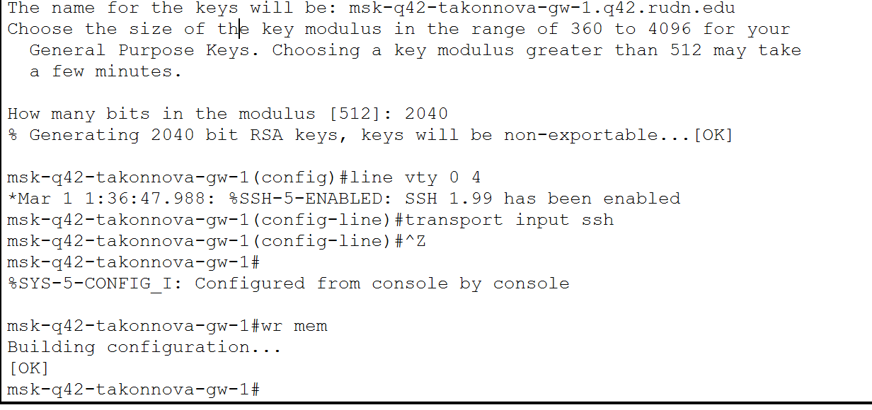

Рис. 7: Первоначальная настройка маршрутизатора msk-q42-takonnova-gw-1

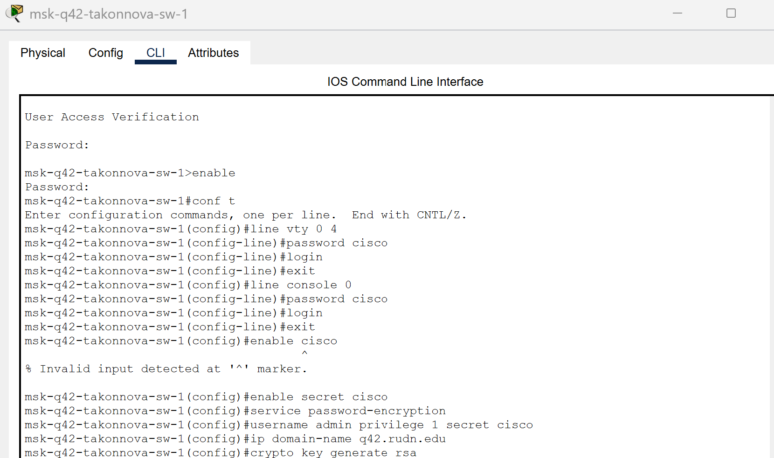

Рис. 8: Первоначальная настройка коммутатора msk-q42-takonnova-sw-1

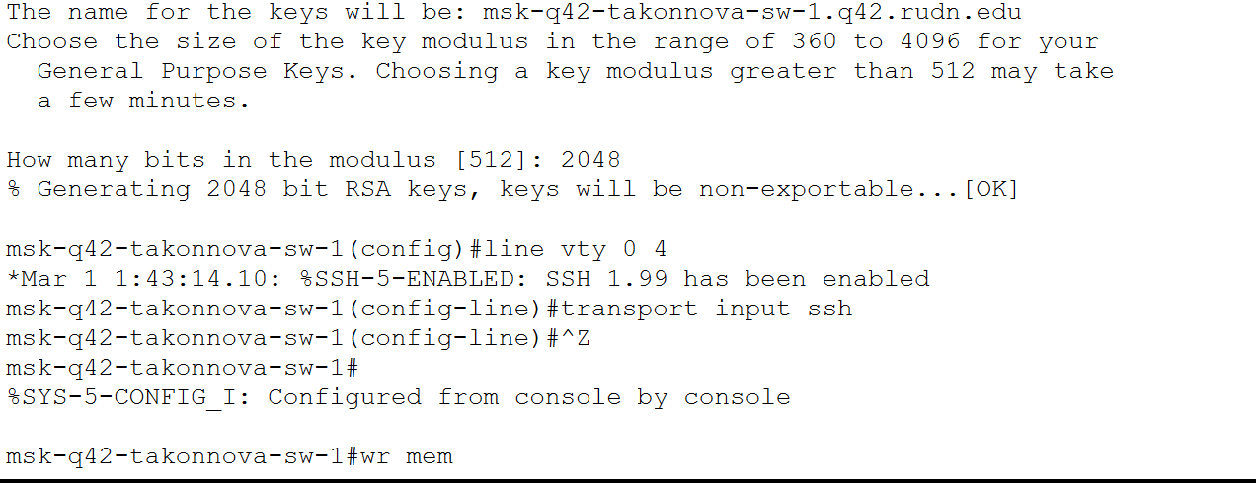

Рис. 9: Первоначальная настройка коммутатора msk-q42-takonnova-sw-1

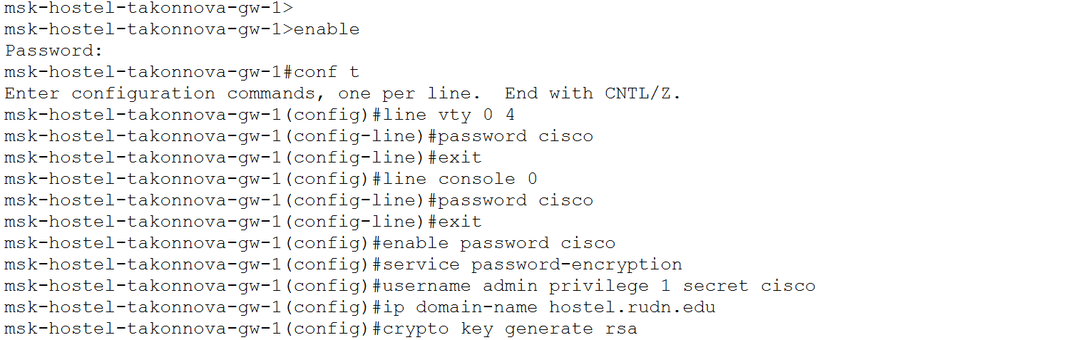

Рис. 10: Первоначальная настройка маршрутизирующего коммутатора msk-hostel-takonnova-gw-1

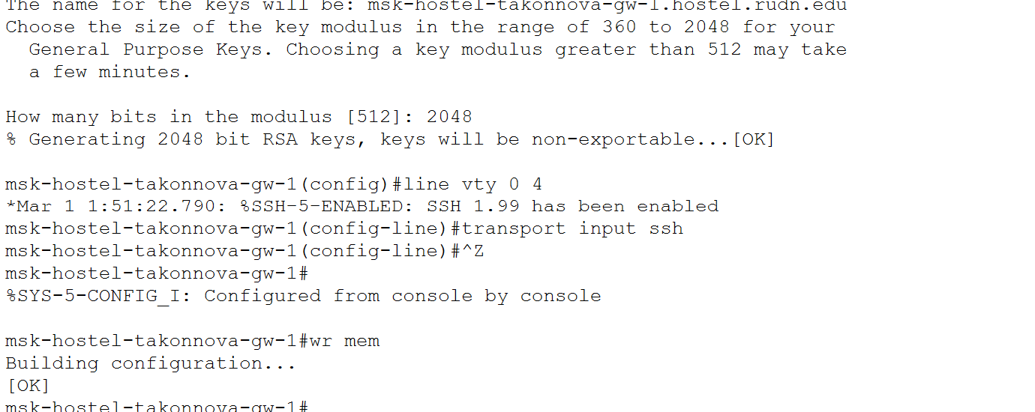

Рис. 11: Первоначальная настройка маршрутизирующего коммутатора msk-hostel-takonnova-gw-1

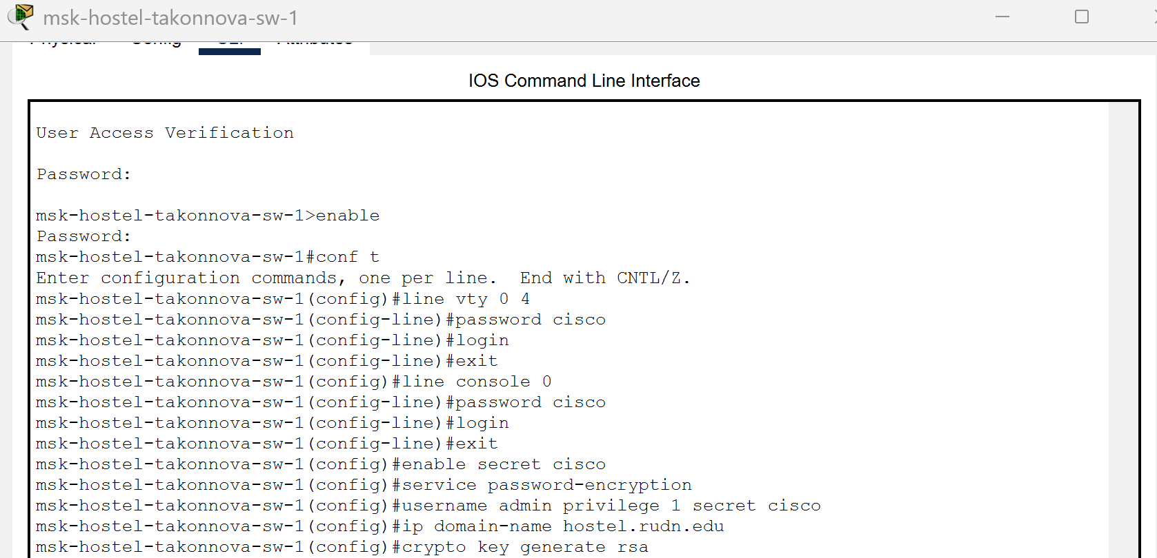

Рис. 12: Первоначальная настройка коммутатора msk-hostel-takonnova-sw-1

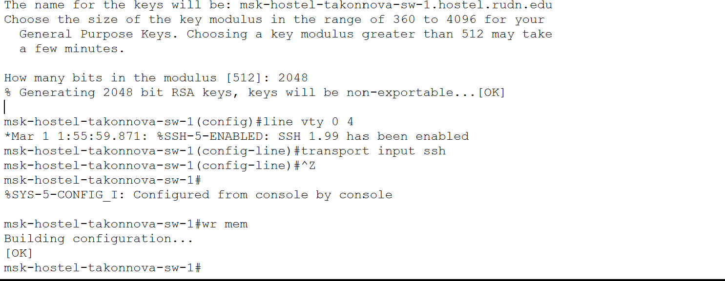

Рис. 13: Первоначальная настройка коммутатора msk-hostel-takonnova-sw-1

Потом производим настройку коммутатора sch-sochi-takonnova-sw-1 совершенно аналогично. И далее:

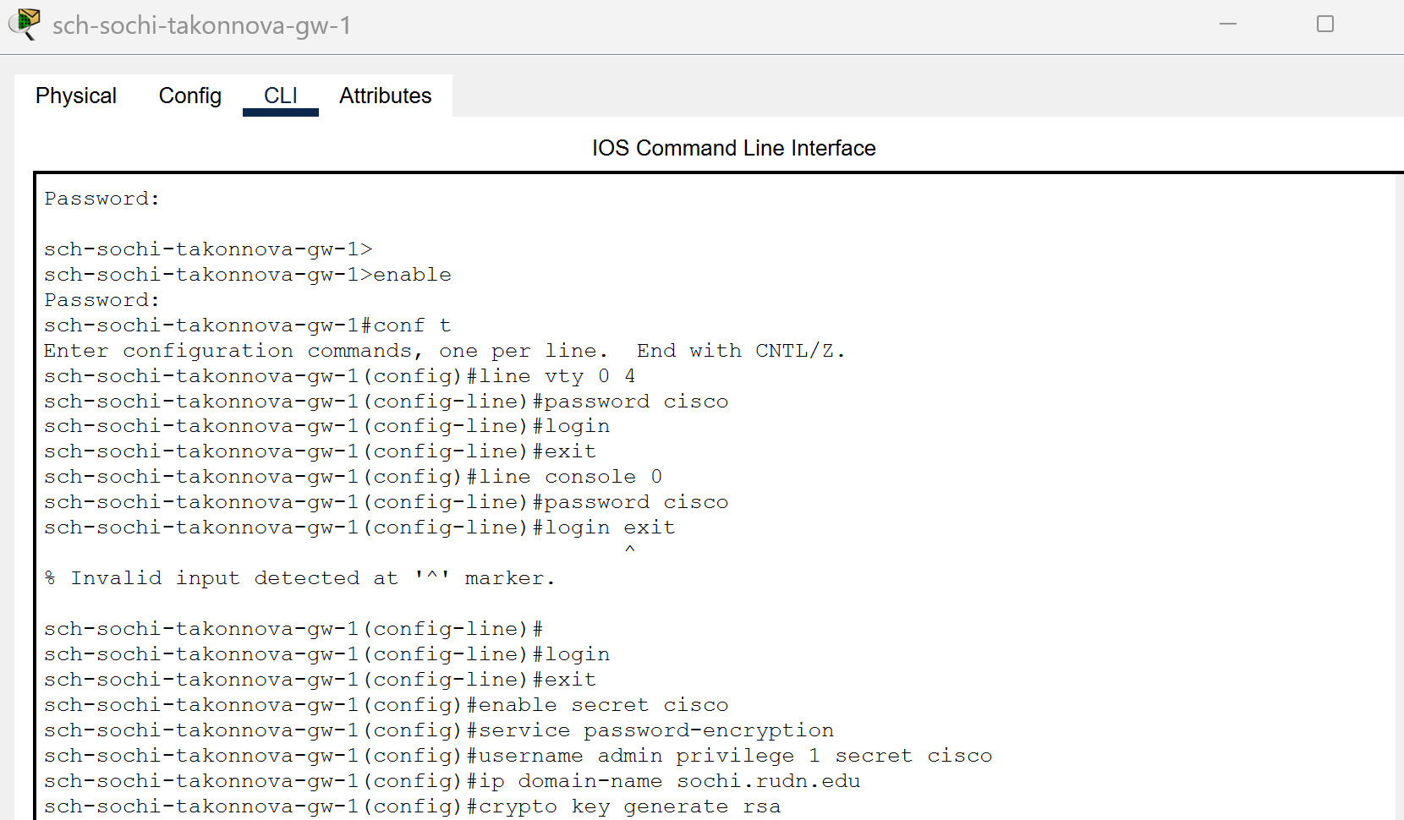

Рис. 14: Первоначальная настройка маршрутизатора sch-sochi-takonnova-gw-1

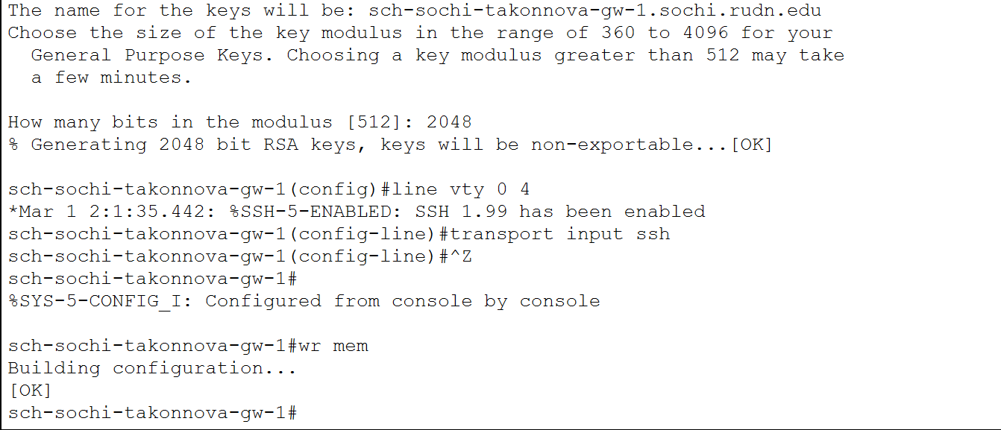

Рис. 15: Первоначальная настройка маршрутизатора sch-sochi-takonnova-gw-1

# 4 Выводы

В процессе выполнения лабораторной работы я провела подготовительные мероприятия по организации взаимодействия через сеть провайдера посредством статической маршрутизации локальной сети с сетью основного здания, расположенного в 42-м квартале в Москве, и сетью филиала, расположенного в г. Сочи.